*Prueba técnica - Nivel 1*

En la empresa XYZ se requiere un aplicativo web donde los empleados puedan reportar los tiempos que han dedicado en las actividades de desarrollo todos los días. Esta plataforma debe tener las siguientes funcionalidades:

* Autenticación de usuario por medio de usuario y contraseña
* Los empleados autenticados podrán crear y ver las actividades
* Los empleados autenticados podrán ver los tiempos que han reportado
* Una actividad solo consta de un texto descriptivo.
* Los empleados podrán agregar varios tiempos en una actividad. Ej.
  + Actividad: Desarrollo de calendario
    - 5/10/2015 – 8 Horas
    - 23/10/2015 – 4 Horas
    - 5/10/2015 – 1 Hora
* Los tiempos que agregue deben tener:
  + Fecha en la cual se gastó el tiempo
  + Tiempo gastado en la actividad.
* Todos los tiempos de una actividad solo pueden sumar máximo 8 horas. Si el usuario trata de agregar más horas en una actividad que ya tiene 8 horas el sistema debe sacar un mensaje de error.
* Los usuarios solo podrán ver las actividades que ellos creen y no las de los demás usuarios.

# Wireframes

En esta página el usuario podrá iniciar sesión en la plataforma para ver las actividades y horas que ha creado.

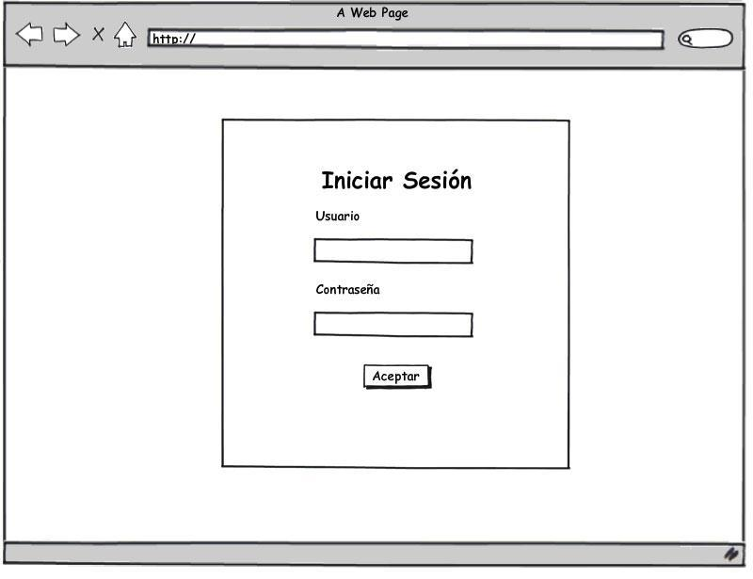

En esta página el usuario podrá ver y crear nuevas actividades. En el listado se mostrarán todas las actividades que ha creado. Y podrá utilizar el campo descripción para crear una nueva actividad. Cada vez que cree una actividad el sistema debe recargar automáticamente los registros de la tabla. Cada registro tendrá un link que al darle clic llevará a una página donde se muestre los tiempos de esa actividad.

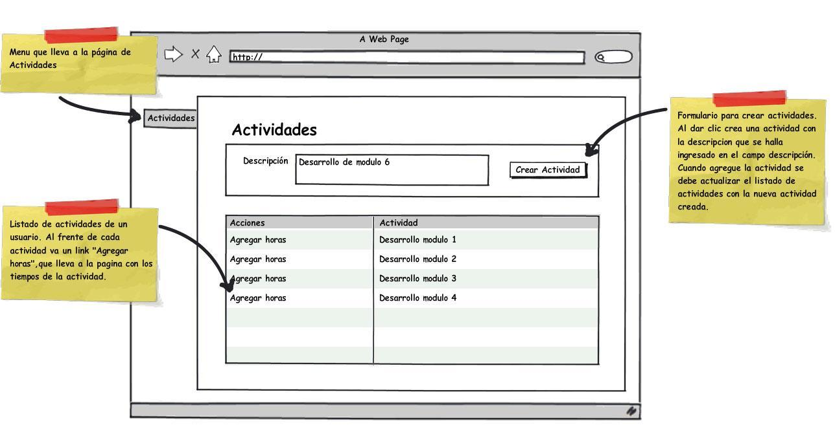

En esta página el usuario podrá ver los tiempos ingresados en una actividad. El usuario podrá crear en la misma página un nuevo tiempo haciendo uso de los campos fecha, hora y el botón agregar. Cada vez que cree una actividad el sistema debe cargar automáticamente los registros de la tabla.

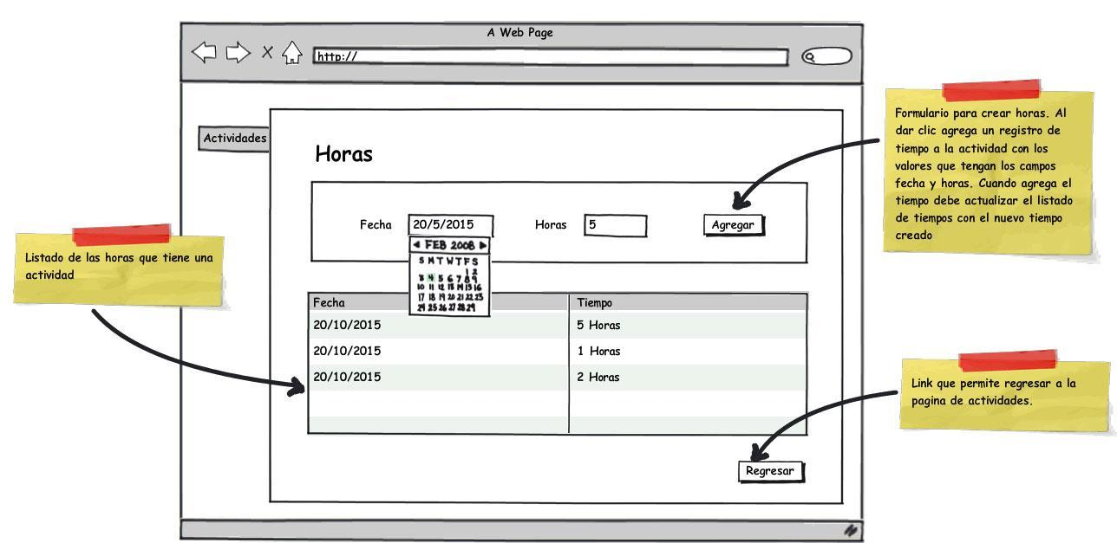

# Para el desarrollo de la prueba tenga en cuenta:

Cumplir las siguientes condiciones y utilizar las siguientes tecnologías:

* El desarrollo debe tener 3 capas, ejemplo patrón MVC
  + PRESENTACIÓN: Encargada de mostrar la interfaz de usuario o exponer los servicios web
    - Para el front-end utilice Angular (MVVM) y Bootstrap (Layout y responsive) si lo cree necesario.
    - Utilizar servicios web con el estándar REST Full para comunicar el front-end con el back-end
  + DOMINIO: Encargada de la lógica de negocios.
    - Lógica de negocio
  + INFAESTRUCTURA
    - Utilizar el ORM preferido por usted.
    - Utilizar el motor de Base de datos preferido. De ser posible MySQL o Sql server 2008 R2 o superior.
* La aplicación debe tener las pantallas definidas en los wireframes adjuntos
* Si se exponene servicios web, las actividades y tiempos se deben realizar por medio de AJAX a servicios web expuestos por su aplicación.

# Criterios de entrega

* Entregar un .zip con todo el proyecto y backup de BD
* Documento con instrucciones de despliegue para poder ejecutar el aplicativo web

# Nota: Si se encuentra por fuera de las instalaciones de Doctus, deberá montar la base de datos en un servidor SQL Server 2008R2 o superior propio y adjuntar el backup de dicha base de datos en formato .sql con la prueba (Adjunte también las instrucciones que crea necesarias para la restauración de la base de datos).